Министерство науки и высшего образования РФ

ФГАУВО «Севастопольский государственный университет»

Кафедра информационных технологий и компьютерных систем

ОТЧЕТ

Лабораторная работа № 1

«Основы синтаксиса языка ruby»

По дисциплине «Вычислительные системы»

Выполнил:

ст. гр. ИВТ/б-17-2-о

Сердюк А.А.

Проверил: Конюхов А.Ю.

Севастополь

2020

**1.Цель работы:**

Ознакомится с основными синтаксическими конструкциями языка программирования “Ruby”.

**2.Постановка задачи**

1. Написать скрипт, который будет запрашивать имя, фамилию и возраст, а затем выдавать приветствие в одном из двух вариантов, в зависимости от возраста: - Привет, {имя} {фамилия}. Тебе меньше 18 лет, но начать учиться программировать никогда не рано - Привет, {имя} {фамилия}. Самое время заняться делом!

2. Написать скрипт, который принимает пару чисел, если хотя бы одно равно 20 - возвращает его, в противном случае выводит сумму этих чисел.

**3.Ход работы**

**Текст программы:**

**def** first_script()

puts "Enter your name:"

name = gets.chomp

puts "Enter your surname:"

surname = gets.chomp

puts "Enter your age:"

age = gets.to_i

puts age < 18 **?** "Hello, #{name} #{surname} , your age is under 18, but it is never early to start programming." **:** "Hello, #{name} #{surname}! It is time to get down to business!"

**end**

**def** second_script(number1, number2)

**return** (number1 == 20 **or** number2 == 20) **?** 20 **:** number1 + number2

**end**

*#testing 1st script*

first_script

puts "\n"

first_script

puts "\n"

*#testing 2nd script*

test_value1 = second_script(0, 20)

test_value2 = second_script(5, 6)

test_value3 = second_script(20, -3434)

test_value4 = second_script(0, 0)

puts test_value1

puts test_value2

puts test_value3

puts test_value4

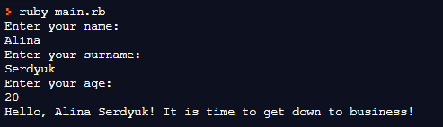

**Рис.1 - Результат выполнения программы,если студенту больше 18 лет**

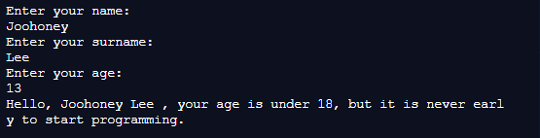

**Рис.2 - Результат выполнения программы,если студенту меньше 18 лет**



**Рис.4 - Результат выполнения программы**

**4.Вывод**

Закрепила знания основных синтаксических конструкций языка программирования “Ruby”, и применила их на практике.